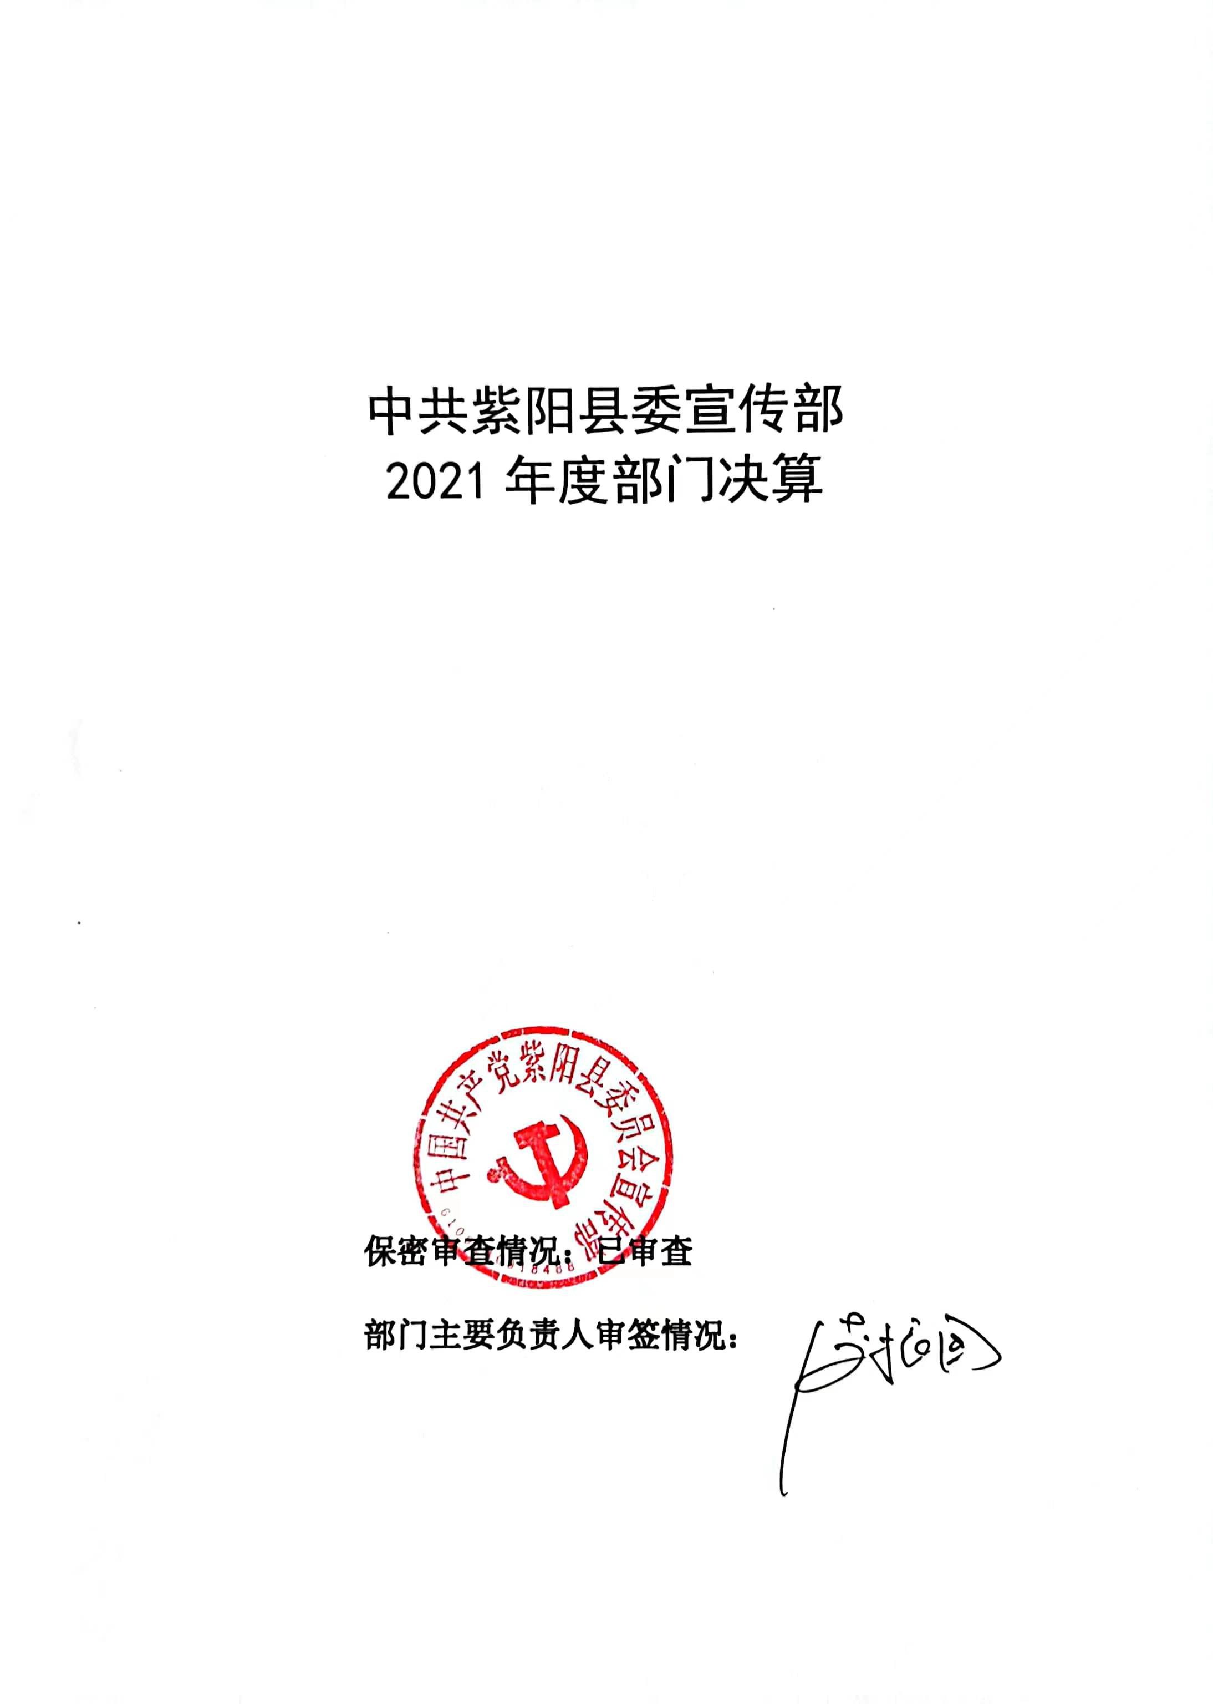
目 录

第一部分 部门概况
一、部门主要职能及内设机构
二、部门决算单位构成
三、部门人员情况
第二部分 2021年度部门决算表
一、收入支出决算总表
二、收入决算表
三、支出决算表
四、财政拨款收入支出决算总表
五、一般公共预算财政拨款支出决算表
六、一般公共预算财政拨款基本支出决算表
七、一般公共预算财政拨款“三公”经费及会议费、培训费支出决算表
八、政府性基金预算财政拨款收入支出决算表
九、国有资本经营预算财政拨款支出决算表
第三部分 2021年度部门决算情况说明
一、收入支出决算总体情况说明
二、收入决算情况说明
三、支出决算情况说明
四、财政拨款收入支出决算总体情况说明
五、一般公共预算财政拨款支出决算情况说明
六、一般公共预算财政拨款基本支出决算情况说明
七、一般公共预算财政拨款“三公”经费及会议费、培训费支出决算情况说明
八、政府性基金预算财政拨款收入支出情况说明
九、国有资本经营预算财政拨款支出决算情况说明
十、机关运行经费支出情况说明
十一、政府采购支出情况说明
十二、国有资产占用及购置情况说明
十三、预算绩效情况说明
第四部分 专业名词解释

第一部分 部门概况

一、部门主要职能及内设机构
（一）主要职能。
县委宣传部（县委网信办、县委文明办）主要职责是：
（一）贯彻落实党中央、省委、市委和县委关于宣传思想文化、网络安全和信息化、精神文明建设工作的方针政策和决策部署，拟定全县宣传思想文化、网络安全和信息化、精神文明建设工作总体规划，统筹协调推进全县宣传思想文化领域法治建设，按照县委统一部署，协调全县宣传思想文化系统各部门之间的工作。协调督促有关方面落实县委、县委网络安全和信息化委员会的决定事项、工作部署和要求。指导协调全县精神文明建设工作。
（二）统筹协调党的意识形态工作，贯彻落实党中央、省委、市委和县委关于意识形态工作的决策部署，组织协调意识形态工作责任制落实和日常监督检查，结合巡查工作开展专项检查。
（三）统筹指导协调全县理论研究、理论学习、理论宣传和理论队伍建设工作。
（四）负责规划组织全县思想政治教育工作，负责爱国主义教育和国防现代化教育工作，配合县委组织部做好党员教育工作，会同有关部门研究和改进群众思想教育工作，指导企业思想文化建设。
（五）负责引导社会舆论，把握正确导向，指导协调全县新闻宣传工作，在政治方向和方针、政策方面实行领导。
（六）统筹规划和指导协调全县新闻出版事业和产业发展、管理新闻出版行政事务，组织协调有关行政审批工作，监督管理印刷业、出版物发行业、管理著作权等。组织指导协调全县文化市场管理和“扫黄打非”。
（七）统筹指导协调互联网宣传和内容管理工作。统筹协调新媒体的建设管理。
（八）统筹指导协调推动精神文化产品的创作与生产，协调组织中华优秀传统文化传承发展有关工作，指导协调推动群众文化建设。
（九）统筹规划和指导协调全县电影事业和产业发展，负责管理电影行政事务。
（十）对新闻出版、广播影视、文化艺术改革发展研究提出政策性建议，统筹协调全县文化体制改革、文化事业、文化产业及旅游事业，负责国有文化资产监管工作，制定扶持文化和旅游产业发展的政策措施。
（十一）统筹指导全县舆情信息工作，组织协调开展舆情信息收集分析研判工作，跟踪了解、研究掌握宣传舆情动态。
（十二）统筹协调全县对外宣传工作，统筹对外传播能力建设，指导对外文化交流工作，指导协调全县新闻发布工作、承担县委新闻发布有关组织协调工作，负责县政府新闻发布组织实施工作，推动新闻发言人制度建设，协调并会同有关部门做好境外来访记者的服务引导工作。
（十三）协助组织部门考察全县宣传思想文化系统各个单位副科级以上领导干部，并提出任免意见；按照干部管理权限，管理县直宣传思想文化系统重要宣传舆论岗位领导干部；负责全县宣传思想文化系统干部培训和人才工作。
（十四）负责研究拟订全县网络安全和信息化发展规划和年度计划并组织实施；统筹协调组织全县互联网情报信息收集和违法信息监控工作，并依照相关法律法规查处有关网络安全违法行为和网站；负责组织全县互联网宣传和舆论引导工作，维护互联网意识形态和宣传阵地安全；统筹指导协调全县互联网宣传和内容管理、网络安全和信息化工作；统筹协调新媒体的建设与管理；培育、发展和管理互联网社会组织，推进网络信用体系建设和网络文化建设；完成市委网信办交办的其他任务。
（十五）承担安排部署全县精神文明建设工作职责；指导协调群众性创建活动；组织和配合上级单位实施有关检查评比、命名表彰和动态管理等工作；指导协调公民思想道德建设、志愿服务、诚信建设工作；完成市委文明办交办的其他任务。
（十六）归口领导县文化和旅游广电局、县广播电视台、县文联。受县政府授权，监管县属文化企业。
（十七）完成县委、县委网络安全和信息化委员会、县委精神文明建设指导委员会交办的其他任务。
（二）内设机构。
县委宣传部（县委网信办、县委文明办）设下列内设机构
政办股 负责承办机关党委、政务工作
理论教育股和精神文明股
文化产业股
互联网信息管理股
二、部门决算单位构成
纳入2021年本部门决算编制范围的单位共1个。
序号 | 单位名称
1 | 中国共产党紫阳县委员会宣传部
三、部门人员情况
截至2021年底，本部门人员编制21人，其中行政编制8人、事业编制13人；实有人员21人，其中行政8人、事业13人。单位管理的离退休人员3人。

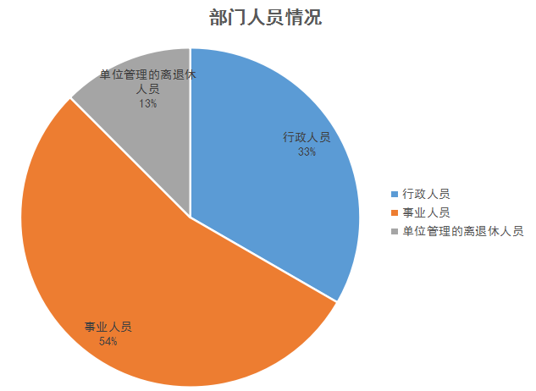

第二部分 2021年度部门决算表

第三部分 2021年度部门决算情况说明

一、收入支出决算总体情况说明
本年度收入、支出总计均为827.41万元，与上年相比收、支总计减少191.03万元，下降18.76%。主要是融媒体建设资金减少。
二、收入决算情况说明
本年度收入合计501.80万元，其中：财政拨款收入501.80万元，占100%；事业收入0万元，占0%；经营收入0万元，占0%；其他收入0万元，占0%。
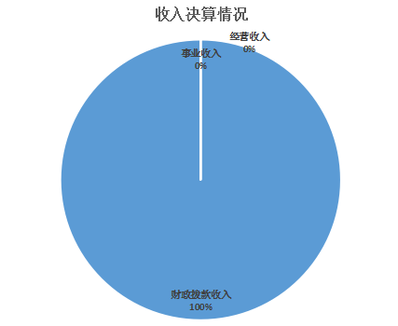
三、支出决算情况说明
本年度支出合计631.49万元，其中：基本支出329.39万元，占52.16%；项目支出302.10万元，占47.84%；经营支出0万元，占0%。
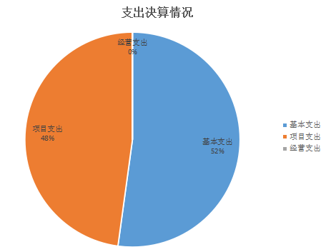
四、财政拨款收入支出决算总体情况说明
本年度财政拨款收入、支出总计均为827.41万元，与上年相比收、支总计各减少191.03万元，下降18.76%。主要原因是融媒体建设资金减少。
五、一般公共预算财政拨款支出决算情况说明
本年度财政拨款支出预算526.00万元，支出决算631.49万元，完成预算的120%，占本年支出合计的83.30%。与上年相比，财政拨款支出减少61.34万元，下降8.85%，主要原因是融媒体建设资金减少。按照政府功能分类科目，其中：
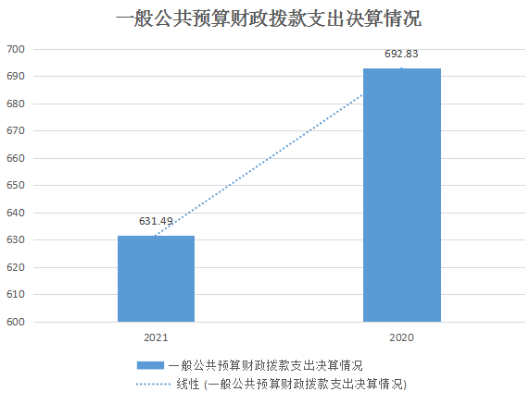
1.一般公共服务支出（类）宣传事务（款）行政运行（项）。
预算170.39万元，支出决算270.46万元，完成预算的158.73%。决算数大于预算数的主要原因是人员的调资调入等原因。
2.一般公共服务支出（类）宣传事务（款）宣传管理（项）。
预算0万元，支出决算13万元，完成预算的100%。决算数大于预算数的主要原因是追加新时代文明实践中心资金。
- 一般公共服务支出（类）宣传事务（款）事业运行（项）
预算0万元，支出决算19.18万元，完成预算100%。决算数大于预算数的原因是年初预算到行政运行科目。
- 一把公共服务支出（类）宣传事务（款）其他宣传事务支出（项）。
年初预算数80万元，支出决算数237.69万元，完成预算的297.11万元。决算数大于预算数的主要原因是追加专项宣传费用。
- 文化旅游体育与传媒支出（类）国家电影事业发展专项资金安排的支出（款）资助国产影片放映（项）
年初预算0万元，支出决算数据1.41万元，完成预算的100%。决算数大于预算数的原因是因为疫情资助影院复工复产。
- 文化旅游体育与传媒支出（类）其他文化旅游体育与传媒支出（款）其他文化旅游体育与传媒支出（项）
年初预算数0万元，支出决算数50万元，完成预算的100%。决算数大于预算数的原因是市上下达文化产业奖补资金。
- 社会保障和就业支出（类）行政事业单位养老支出（款）机关事业单位基本养老保险缴费支出（项）
年初预算数19.91万元，支出决算数26.18万元，完成预算的131.49%。决算数大于预算数的主要原因是人员的调入。
- 社会保障和就业支出（类）行政事业单位养老支出（款）机关事业单位职业年金缴费支出（项）
年初预算数0万元，决算支出数1.08万元，完成预算的100%。决算数大于预算数的主要原因是人员调出职业年金坐实
- 卫生健康支出（类）行政事业单位医疗（款）行政单位医疗（项）
年初预算9.52万元，决算支出数12.49万元，完成预算131.19.%。决算数大于预算数的主要原因是人员的调入。
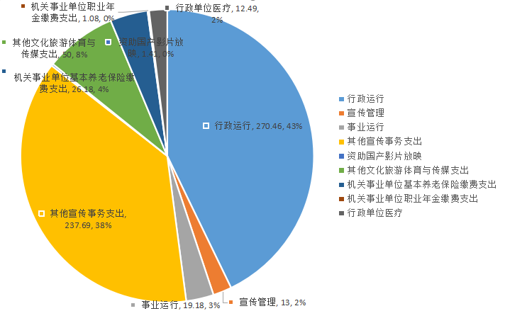
六、一般公共预算财政拨款基本支出决算情况说明
本年度一般公共预算财政拨款基本支出329.39万元，包括人员经费和公用经费。其中：
（一）人员经费197.02万元，主要包括：基本工资85.41万元、津贴补贴36.22万元、奖金8.24万元、绩效工资19.18万元、机关事业单位基本养老保险缴费26.18万元、职业年金缴费1.08万元、职工基本医疗保险缴费12.49万元、其他社会保障缴费0.79万元、其他工资福利支出7.43万元。
（二）公用经费132.37万元，主要包括：办公费16.90万元、印刷费5.92万元、邮电费11.28万元、差旅费14.14万元、公务接待费4.68万元、劳务费48.29万元、委托业务费10.59万元、工会经费2.30万元、福利费2.76万元、其他交通费用15.51万元。
七、一般公共预算财政拨款“三公”经费及会议费、培训费支出决算情况说明
（一）“三公”经费财政拨款支出决算情况说明。
本年度一般公共预算安排“三公”经费支出预算15万元，支出决算4.68万元，完成预算的31.2%。决算数小于预算数的主要原因是接待从简接待数量减少，无会议费开支。
1.因公出国（境）支出情况说明。
本年度一般公共预算安排因公出国（境）预算0万元，支出决算0万元，完成预算的0%，决算数较预算数无变化。全年支出安排因公出国（境）团组0个，累计0人次。
2.公务用车购置费用支出情况说明。
本年度一般公共预算安排为宣传部等单位购置公务用车0辆，预算0万元，支出决算0万元，完成预算的0%，决算数较预算数无变化。
3.公务用车运行维护费用支出情况说明。
本年度一般公共预算安排公务用车运行维护预算0万元，支出决算0万元，完成预算的0%，决算数较预算数减少（增加）0万元。
4.公务接待费支出情况说明。
本年度一般公共预算安排公务接待预算10万元，支出决算4.68万元，完成预算的31.2%，决算数较预算数减少5.32万元，主要原因是接待从简接待数量减少。其中：
国内公务接待支出4.68万元。主要是本部门与上级部门及相关媒体交流工作、接受上级部门及媒体工作检查指导发生的接待支出。共接待国内来宾300人次。
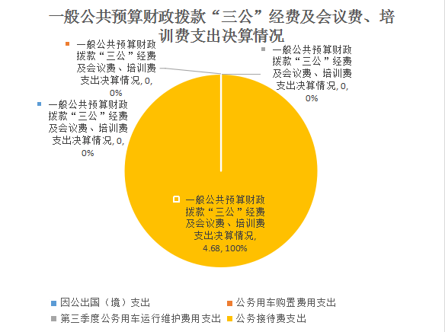
（二）培训费支出情况说明。
本年度一般公共预算安排培训费预算0万元，支出决算0万元，完成预算的0%，决算数较预算数无变化。
（三）会议费支出情况说明。
本年度一般公共预算安排会议费预算5万元，支出决算0万元，完成预算的0%，决算数较预算数减少5万元，主要原因是本部门没有举办会议。
- 政府性基金预算财政拨款收入支出情况说明
本年度政府性基金预算财政拨款年初结转和结余0万元，收入决算1.41万元，支出决算1.41万元，年末结转和结余0万元。具体支出情况如下：
1.文化旅游体育与传媒支出（类）国家电影事业发展专项资金安排的支出（款）资助国产影片放映（项）。本年支出决算1.41万元，主要用于疫情期间影院的复工复产。
九、国有资本经营预算财政拨款支出决算情况说明
本部门无国有资本经营预算财政拨款，并已公开空表。
十、机关运行经费支出情况说明
本年度机关运行经费预算25.26万元，支出决算132.37万元，完成预算的524.03%。支出决算比上年减少182.58万元，主要原因是人员的调出。
- 政府采购支出情况说明
本年度政府采购支出总额共41.68万元，其中：政府采购货物类支出2.24万元、政府采购工程类支出0万元、政府采购服务类支出39.44万元。授予中小企业合同金额0万元，占政府采购支出总额的0%，其中：授予小微企业合同金额0万元，占授予中小企业合同金额的0%；货物采购授予中小企业合同金额占货物支出的0%；工程采购授予中小企业合同金额占工程支出的0%；服务采购授予中小企业合同金额占服务支出的0%。
十二、国有资产占用及购置情况说明
截至2021年末，本部门机关及所属单位共有车辆0辆，其中副部（省）级以上领导用车0辆，主要领导干部用车0辆，机要通信用车0辆，应急保障用车0辆，执法执勤用车0辆，特种专业技术用车0辆，离退休干部用车0辆，其他用车0辆。单价50万元以上的通用设备0台（套）；单价100万元以上的专用设备0台（套）。2021年当年购置车辆0辆；购置单价50万元以上的通用设备0台（套）；购置单价100万元以上的专用设备0台（套）。
十三、预算绩效情况说明
（一）预算绩效管理工作开展情况说明。
本部门积极推进预算绩效管理改革工作，建立了绩效管制度体系，1、为进一个优化预算支出结构，强化财务监督管理职能，提高资金的使用效益和效率，体现财政“科学化、精细化、规范化”的管理要求，根据县财政局有关文件规定，结合我部制定实施本办法。2、预算绩效是指预算资金所达到的产出和结果。预算绩效管理是政府绩效管理的重要组成部分，是一种以支出结果为导向的预算管理活动。逐步建立完善“预算编制有目标、预算执行有监控、预算完成有评价、评价结果有反馈、反馈结果有应用”的预算绩效管理。3、绩效管理的原则：统一领导、分级管理、整体设计、稳步推进、低效问责、高效激励、客观公正、公开透明。4、办公室负责部机关预算绩效管理组织、指导、并协调、配合财政部门做好相关工作。各业务科室及预算绩效管理领导小组成员是绩效管理的主体，负责我部的预算绩效管理的具体实施。完善了绩效管理工作机制，1、预算绩效目标管理。办公室编制下一年度预算或追加预算时，同时编制预算绩效计划，报送绩效目标。2、预算绩效运行跟踪监控管理。建立绩效运行跟踪监控机制，定期采集绩效运行信息并汇总分析，对绩效目标运行情况进行跟踪管理和监控。3、绩效评价管理。预算执行中期或结束后，要及时对预算资金的产出和结果进行绩效评价，重点评价产出和结果的经济性、效率性、效益性。4、绩效评价结果反馈与应用管理。根据财政部门绩效评价结果反馈，办公室及时根据绩效评价结果，完善管理制度，办公室将绩效评价结果作为安排以后年度预算的重要依据，为领导决策行政问责提供参考依据。明确了绩效管理职能，办公室主要职责：建立健全本单位预算绩效管理制度，对预算绩效管理的组织、指导，配合财政部门实施绩效管理，具体实施人员为单位财务人员。
根据预算绩效管理要求，本部门组织对2021年度部门预算项目支出进行全面自评，涵盖项目三个，涉及预算资金80万元，占部门预算项目支出总额的100%。
组织开展2021年度部门整体支出绩效自评工作，从评价情况来看，坚持不懈推动习近平新时代中国特色社会主义思想深入人心、落地生根。 精心组织开展庆祝中国共产党成立100周年学习教育活动。牢牢掌握意识形态工作领导权管理权话语权。巩固壮大追赶超越主流舆论。持续加强精神文明建设。着力推动文化事业和文化产业高质量发展。加强党对宣传思想文化工作的全面领导。
组织对专项业务经费等3个项目开展了部门重点评价，涉及预算资金80万元，从评价情况来看，全面完成了年初的总体目标，创新了外宣工作思路，讲好紫阳故事，全方位、立体式展示紫阳发展成就和特色亮点，进一步提升紫阳知名度和美誉度，广泛开展文艺活动，实施人才培养和文艺精品创作工程，深入开展精神文明创建工作。为紫阳县经济社会发展营造了良好份氛围，为各单位和个人积极争创先进提供了平台。得到了人民群众的认可。
（二）部门决算中项目绩效自评结果。
本部门在部门决算中反映专项业务经费等3个一级项目绩效自评结果。
1.专项业务经费项目绩效自评综述：全年预算数80万元，执行数302.10万元，完成预算的377.63%。项目绩效目标完成情况：在预算中做好预算分析，节约资金，合理安排支出，做到量入为出严格按照预算管理的要求执行预算。发现的问题及原因：绩效管理重视程度不高，绩效理念为牢固树立，绩效目标设置有待完善，绩效目标不完整。下一步改进措施：高度重视绩效目标管理工作，完善绩效目标的设置。

（三）部门整体支出绩效自评结果。
根据年度设定的绩效目标，部门整体支出自评得分87，综合评价等级为“良”（良、中、差），全年预算数296.83万元，执行数501.8万元，完成预算的169.05%。本年度本部门总体运行情况及取得的成绩：在预算中做好预算分析，节约资金，合理安排支出，做到量入为出严格按照预算管理的要求执行预算。发现的问题及原因：绩效管理重视程度不高，绩效理念为牢固树立，绩效目标设置有待完善，绩效目标不完整。下一步改进措施：高度重视绩效目标管理工作，完善绩效目标的设置.

- 部门重点评价项目绩效评价结果。
本部门2021年度未开展部门重点绩效评价。

第四部分 专业名词解释
1.基本支出：指为保障机构正常运转、完成日常工作任务而发生的各项支出。
2.项目支出：指单位为完成特定的行政工作任务或事业发展目标所发生的各项支出。
3.“三公”经费：指部门使用一般公共预算财政拨款安排的因公出国（境）费、公务用车购置及运行费和公务接待费支出。
4.财政拨款收入：指本级财政当年拨付的资金。
5.公用经费：指为完成特定的行政工作任务或事业发展目标用于设备设施的维持性费用支出，以及直接用于公务活动的支出，具体包括公务费、业务费、修缮费、设备购置费、其他费用等。
6.工资福利支出：反映开支的在职职工和编制外长期聘用人员的各类劳动报酬，以及上述人员缴纳的各项社会保险费等。
7.结转资金：即当年预算已执行但未完成，或者因故未执行，下一年度需要按原用途继续使用的资金。
8.结余资金：即当年预算工作目标已完成，或者因故终止，当年剩余的资金。

